Pressemitteilung
Februar 2023

German Design Award für Weinor-Lamellendach
Artares punktet vierfach!

Beim Sonnen- und Wetterschutz-Experten Weinor gab es kurz vor Jahreswechsel noch einmal Grund zum Jubeln: Das neue Lamellendach Artares konnte mit dem German Design Award einen weiteren Designpreis für sich verbuchen.

Im letzten Jahr hat das Lamellendach Artares bereits den iF Award und den Red Dot Design Award gewonnen. Zudem wurde es vom renommierten Callwey-Verlag als „Lösung des Jahres“ ausgezeichnet. Nun erhielt Artares auch den German Design Award 2023 und wird somit erneut für sein herausragendes und innovatives Design gewürdigt.

Laut der hochkarätig besetzten Jury vereint das neue Weinor-Lamellendach ästhetisch anspruchsvolles Design mit einer intelligenten Lösung zur Regulierung des Bioklimas: Drehbare Lamellen bewirken ein Zusammenspiel von Belüftung und Verschattung, womit sie für ein ausgeglichenes Klima auf der Terrasse sorgen. Die Jury betonte zudem die klare Designsprache, die Artares zum Gewinner des German Design Awards macht.

Der German Design Award ist der internationale Premiumpreis des Rats für Formgebung und zählt zu den anerkanntesten Design-Auszeichnungen weltweit.

Medienkontakt Weinor:
Christian Pätz
Weinor GmbH & Co. KG || Mathias-Brüggen-Str. 110 || 50829 Köln
Mail: cpaetz@weinor.de || weinor.de
Tel.: 0221 / 597 09 265 || Fax: 0221/ 595 11 89

Bildmaterial:

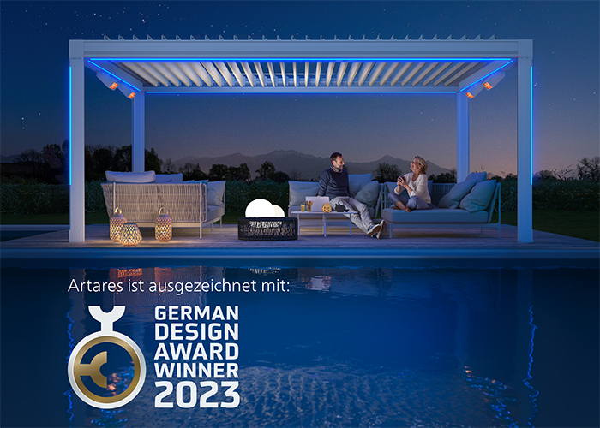
Bild 1:
Weinor-Lamellendach Artares: „Eine interessante Lösung, die mit ihrer klaren Designsprache ästhetisch in hohem Maße überzeugt.”

Foto: Weinor GmbH & Co. KG

